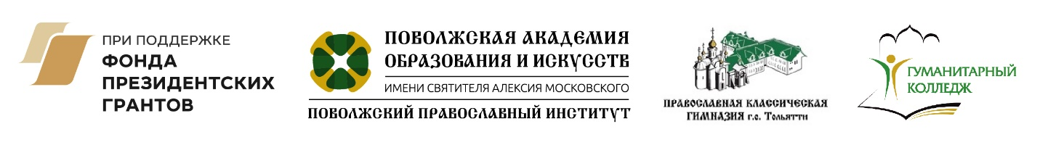

ИНФОРМАЦИОННОЕ ПИСЬМО О ПРОВЕДЕНИИ ТВОРЧЕСКОГО КОНКУРСА «ПЕЙЗАЖ В ГРАФИКЕ-2022»
Оргкомитет конкурса: Самарская область, г. Тольятти, ул. Юбилейная, д. 4А, каб. 309, art@pravinst.ru

Поволжская академия Святителя Алексия объявляет о начале
творческого конкурса «Пейзаж в графике-2022»
тема «Волга-матушка»

К участию в Конкурсе приглашаются:
- студенты творческих направлений подготовки, специальностей средних профессиональных и высших образовательных учреждений (обучающиеся ССУЗов, ВУЗов, возраст 16-23 года);
- обучающиеся художественных школ, школ искусств, творческих студий (возраст 14-16 лет).
Цель проведения творческого конкурса: создание условий для раскрытия профессионального и творческого потенциала личности, духовно-нравственное воспитание, формирование активной жизненной позиции участников.
Тема конкурса «Пейзаж в графике» – «Волга-матушка». Конкурс предполагает создание творческих графических работ, воспевающих красоту могучей реки Волги, городских и сельских поселений, расположенных по ее течению, обращенных к красоте природных ландшафтов Поволжья, архитектурному наследию.
Задание конкурса: Создать творческую работу – пейзаж в графике на тему «Волга-матушка»:
-для участия в Конкурсе принимаются любые виды пейзажа – природный, городской, сельский, архитектурный и т.д.
-пейзаж должен отражать конкретное место, его решение может быть, как реалистичным, так и декоративным/формальным.
-в процессе работы над графическими листами, можно использовать любые художественные графические материалы (тушь, перо, карандаш, уголь, сангина, пастель, акварель, ручка, кисть, белая, либо тонированная бумага)
-формат творческой работы: А3, А4 (на выбор).
-количество подаваемых работ на Конкурс не ограничивается.

Организаторы конкурса: Автономная некоммерческая организация высшего образования «Поволжская академия образования и искусств имени Святителя Алексия, митрополита Московского», кафедра изобразительного искусства.

Сроки проведения конкурса: с января по апрель 2022 г. Прием творческих работ завершится 13.03.2022 г.
Полную информацию о сроках проведения конкурса и условиях участия, требования к конкурсным работам и форму заявки вы найдете в Положении о конкурсе, расположенном на сайте Поволжской академии Святителя Алексия https://pravinst.ru/ , в официальной группе ВКонтакте - https://vk.com/pravinst .

